**新 书 推 荐**

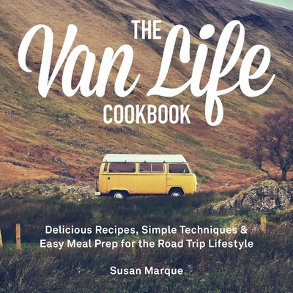**中文书名：《厢车食谱：适合公路旅行的美味膳食》**

**英文书名：THE VAN LIFE COOKBOOK: DELICIOUS RECIPES, SIMPLE TECHNIQUES, & EASY MEAL PREP FOR THE ROAD TRIP LIFESTYLE**

**作 者：Susan Marque**

**出 版 社：Ulysses**

**代理公司：Biagi/ANA/Connie Xiao**

**页 数：128页**

**出版时间：2022年5月**

**代理地区：中国大陆、台湾**

**审读资料：电子稿**

**类 型：烹饪**

**内容简介：**

你终于完成了你的厢车改造，准备上路了。但正如你必须使自己的生活方式适应开放的道路一样，你也必须调整你的早餐、午餐和晚餐。《厢车食谱》（VAN LIFE COOKBOOK）是一本用全彩照片组成的食谱，这本书旨在拥抱公路旅行的生活方式和#VAN LIFE社区，同时为现代游牧民族提供美味而营养的美食创意。

有了备餐小贴士、配餐室建议和在小厨房烹饪的技巧，你很快也能做出美味的菜肴。此外，每份菜谱只服务于一到两人，所以你再也不用担心剩菜会挤满你的迷你冰箱了。通过以下菜肴，在路上享受烹饪的乐趣吧：

* 炉子上的早餐饼
* 鹰嘴豆鳄梨沙拉
* 厢车夏季卷
* 私人披萨
* 单份甜点酥
* 以及更多美味食谱！

**作者简介：**

**苏珊·马尔克（Susan Marque）**是一位作家、艺术家和配音演员，现居住在洛杉矶。她教授烹饪和营养理论多年，并在新学院（The New School）获得创意写作美术硕士学位。

**谢谢您的阅读！**

**请将回馈信息发至：萧涵糠(Connie Xiao)**

安德鲁﹒纳伯格联合国际有限公司北京代表处

北京市海淀区中关村大街甲59号中国人民大学文化大厦1705室, 邮编：100872

电话：010- 82449325

传真：010-82504200

Email: Connie@nurnberg.com.cn

网址：www.nurnberg.com.cn

微博：<http://weibo.com/nurnberg>

豆瓣小站：<http://site.douban.com/110577/>

微信订阅号：ANABJ2002